Инструкция не окончательная и отражает только текущее состояние программы, в окончательной версии она будет использована как основа и переработана.

---------------------------------------------------------------------------------

Описание главного рабочего окна программы

Внешний вид главного окна программы представлен на рисунке 1

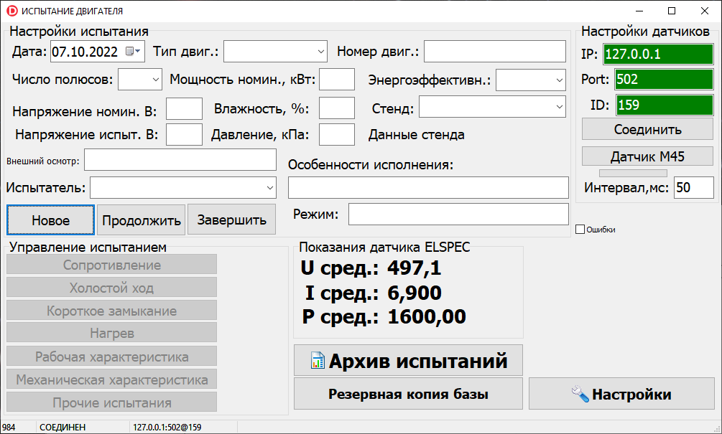

В правой части главного окна расположены данные датчика Elspec, такие как IP адрес, порт и идентификатор устройства. Для связи с датчиком необходимо верно заполнить поля и нажать расположенную ниже кнопку соединения. Кнопка «Дачик М45» позволяет указать путь к программе для сбора показаний соответствующего датчика. Настройки программы сохраняются и автоматически заполняются при последующих запусках. В левой нижней части размещен раздел для выбора этапов текущего испытания, в правой нижней – настройки, дополнительные возможности и показания датчика для проверки его работоспособности. Верхняя часть окна программы служит для заполнения данных о текущих параметрах испытания и двигателя.

**Проведение испытания двигателя.**

До начала испытания необходимо заполнить данные двигателя и условий испытания в верхней части окна. После чего нажать кнопку «Новое». Программа получит номер испытания, подготовит базу данных и разрешит выбор конкретного шага испытания кнопками в нижней левой части. Вид готового к проведению испытания окна программы представлен на рисунке 2.

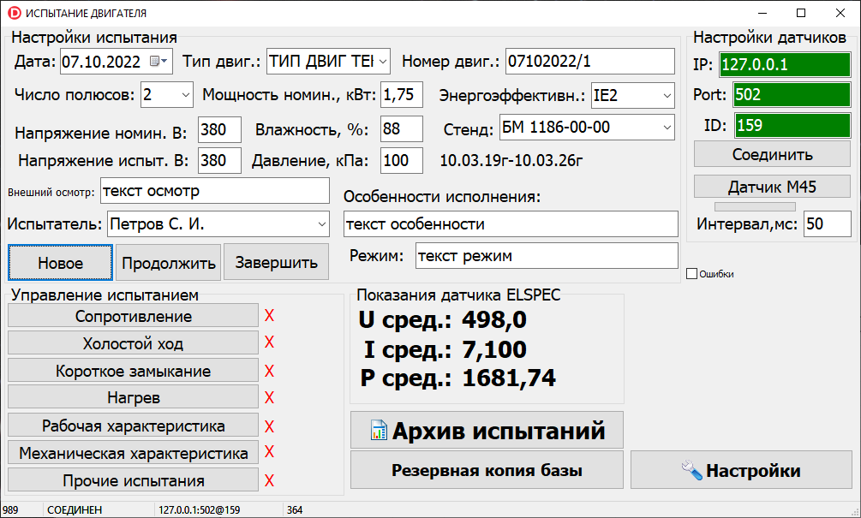

Напротив кнопок испытаний отображены символы «Х» - они означают то, что ни одного испытания по этому двигателю проведено не было.

**СОПРОТИВЛЕНИЕ**

При нажатии кнопки «Сопротивление» отображается окно испытания сопротивления представленное на рисунке 3.

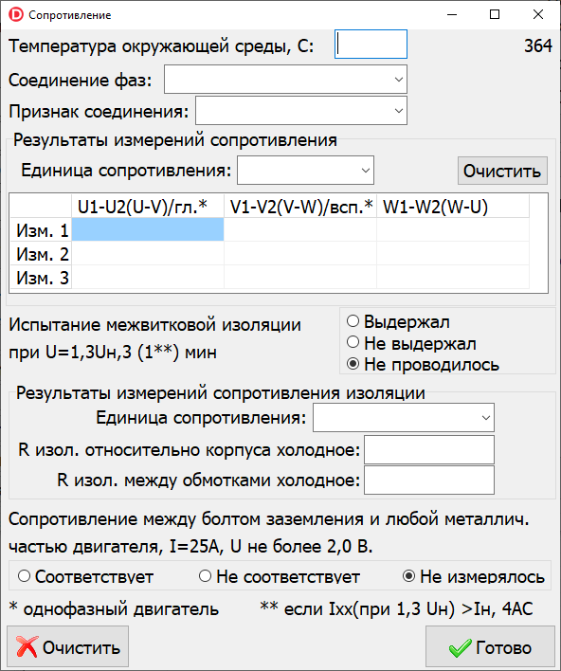

Кнопка «Очистить» служит для очистки всех полей текущего окна. После заполнения необходимых полей испытателем необходимо нажать кнопку «Готово», окно закроется, данные будут внесены в базу данных и главное окно примет вид, представленный на рисунке 4.

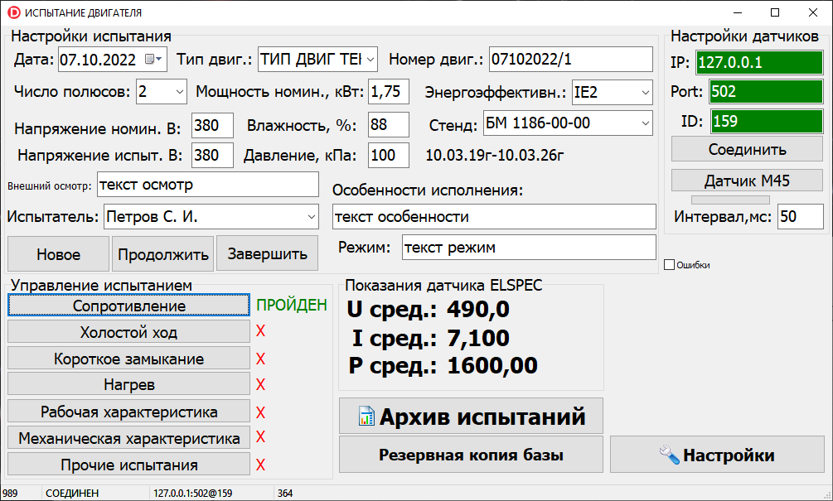

Символ «Х» напротив кнопки «Сопротивление» указывает на то, что испытания проведены и записаны.

**ХОЛОСТОЙ ХОД**

Окно испытания холостого хода представлено на рисунке 5.

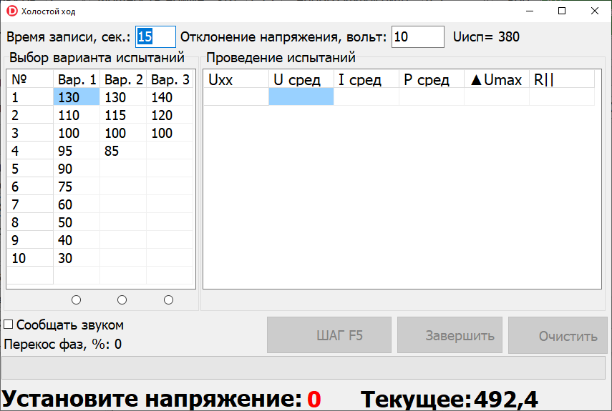

После этой линии нужно потом будет удалить

-------------------------------------------------------------------------------------------

Для работы с эмулятором необходимо в настройках программы установить адрес эмулятора 127.0.0.1 и перезапустить программу( только один раз, далее она запомнит)

На данном этапе разработки контроль входных данных осуществляется только в пределах необходимых для обсчета значений, например серийный номер двигателя заполнять необязательно, а вот номинальное напряжение участвует в вычислениях, и программа выведет сообщение о необходимости данного поля, так что можно выполнять с пустыми полями для ускорения работы, если что-то будет необходимо, то программа выведет сообщение.

**Испытание холостого хода**

В главном окне, в группе установок нас будет интересовать только номинальное напряжение, если не выбрать – программа его запросит.

После указания напряжения необходимо выбрать в группе параметров испытания вариант испытания из трех предложенных – элемент RadioButton над кнопкой «Запуск испытания» и нажать эту кнопку.

В правой части испытания будет заполнена таблица с номиналами испытательных напряжений и красным цветом указано необходимое для данного шага напряжение. В дальнейшем оно будет подсвечено зеленым при отклонении реального напряжения от необходимого с отклонением, указанным в параметрах. Нажимаем кнопку «Запуск испытания», после этого испытатель устанавливает на стенде указанное напряжение, нам не нужно ждать напряжения, поэтому запускаем шаг кнопкой «Запустить шаг испытания», ожидаем завершения. По окончании в правой части отобразятся результаты и указатель текущего шага перейдет на новую позицию с указанием нового необходимого напряжения, испытатель устанавливает новое значение напряжения. Снова нажимаем кнопку Запустить шаг испытания… и так до конца, на последнем шаге будет выведено сообщение об окончании испытания. На любом шаге можно изменить текущий шаг выбором его в правой таблице, или запустить повторное измерение желаемого шага. Окончание испытания производится нажатием кнопки «Завершить испытание». На этом этапе формируется таблица сводных испытаний холостого хода и таблица испытаний холостого хода с характеристиками пофазно. Кнопка «Отменить и очистить» – аннулирует испытание целиком в пределах вкладки, например аннулируется испытание холостого хода, но испытание рабочей характеристики остается нетронутым.

Для проведения следующего этапа испытания двигателя необходимо перейти на желаемую вкладку, например «Рабочая характеристика» и аналогично провести испытания в этой и последующих вкладках.

По окончании испытаний данные текущего испытания переносятся в архив и формируется файл отчета из бланка по образцу данному в техзадании. Сейчас файл отчета дописывается на каждом шаге испытания, то есть можно посмотреть его уже после испытания холостого хода – будет заполнен раздел шапки и таблица испытания холостого хода. Файл отчета находится в папке REPORT и имеет название с порядковым номером испытания.

Зеленая часть в дальнейшем будет изменена в плане алгоритма формирования.

**Бланк испытания**

Бланк представляет собой документ формата Word файл с расширением .docx находится в папке REPORT папки программы. В процессе формирования отчета происходит замена подстановочных символов результатами проведения испытаний, если один подстановочный символ встречается в документе несколько раз, то происходит замена всех вхождений. Пример:

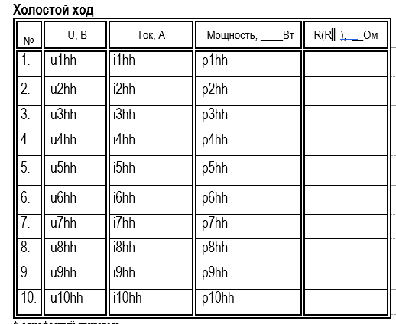

После проведения испытаний холостого хода значения в столбцах напряжения, тока, и мощности выставятся значения из таблицы проведения испытаний вкладки холостого хода.

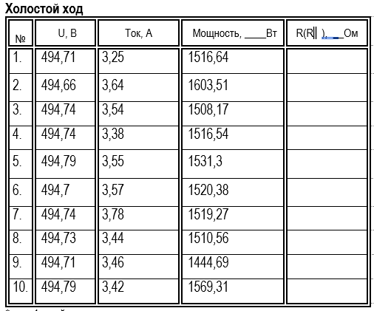

Аналогично рабочая характеристика

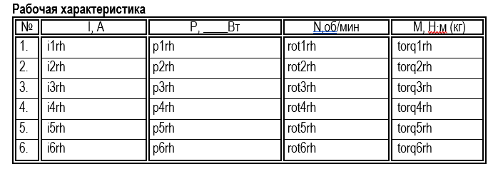

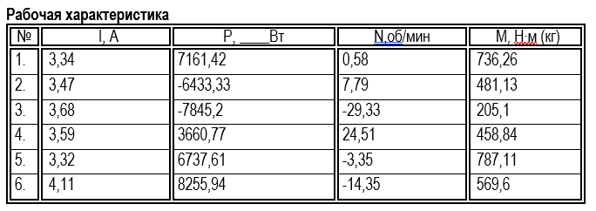

По всем остальным испытаниям принцип работы тот же самый. Порядок проведения испытаний планируется сделать произвольным, т. е. неважно в каком порядке производить испытания рабочей характеристики и холостого хода, и т. д.